หน่วยที่ 2 ด้านงานส่งเสริมคุณภาพชีวิต
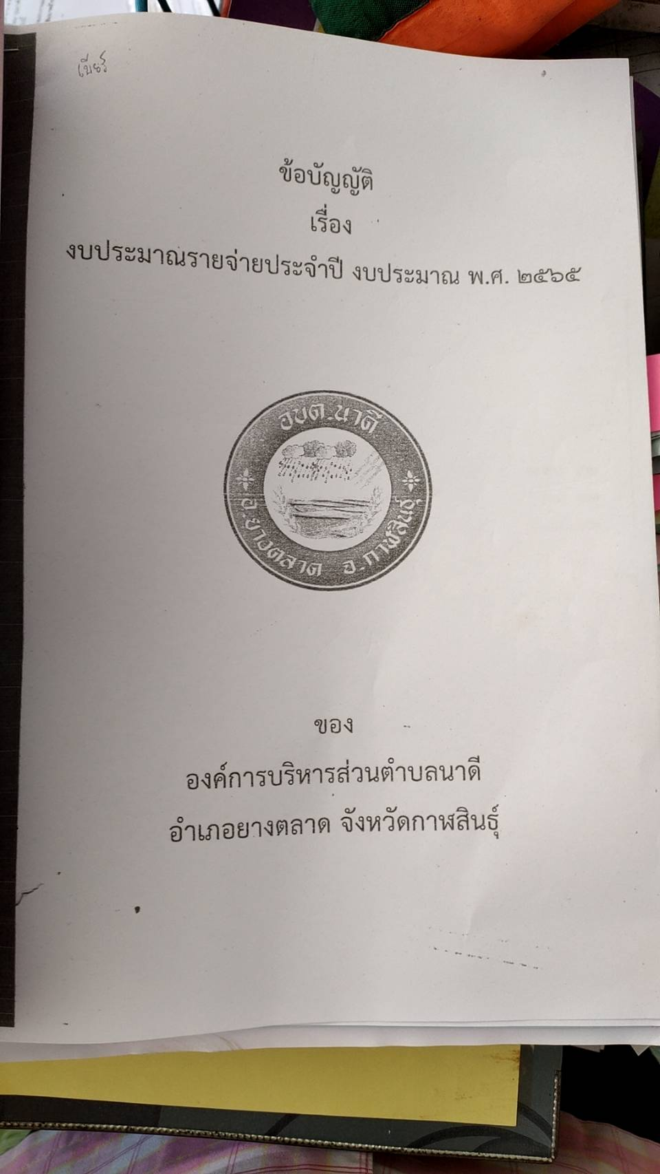
หน่วยย่อยที่ 5 พัฒนาเด็กและเยาวชน (ข้อ 96)

